暨南大學本科實驗報告
課程名稱 C++ 程序設計 成績評定
實驗項目名稱 基本輸入輸出及字符串 指導教師 周 密
實驗項目編號 01 實驗項目類型 驗證 實驗地點 機房
學生姓名 莫海浪 學號 2015052278
學院 電氣信息學院 系 專業 软件工程
實驗時間 2018年 9月 25 日 上午
一、實驗目的
●熟悉C++的標準輸入、輸出功能；
●熟悉string對象的使用；

二、實驗環境
Vscode代码编辑器

三、實驗內容
根據題目要求編寫程序，驗證程序的正確性。撰寫實驗報告的電子版連同程序源代碼提交至study系統。
（一）帶框架的問候語
- 題意描述：練習2-4

- 問題分析與解决

#include <iostream>
#include <string>

using namespace std;

int main(int argc, char const *argv[])
{
cout << "Please enter your first name:" << '\n';

// 读取姓名
string name;
cin >> name;

const string greeting = "Hello, " + name + "!";

//问候语周围的空白数量
const int pad = 1;

//要写入的行数和列数
const int rows = pad * 2 + 3;
const string::size_type cols = greeting.size() + pad * 2 + 2;
const string spaces = string(greeting.size() + pad * 2, ' ');

cout << endl;

//输出行
for (int r = 0; r != rows; ++r)
{
string::size_type c = 0;
while (c != cols)
{
if (r == pad + 1 && c == pad + 1)
{
cout << greeting;
c += greeting.size();
}
else
{
// 是否处于边界
if (r == 0 || r == rows - 1 ||
c == 0 || c == cols - 1)
{
cout << "*";
++c;
}
else if (r == pad + 1)
{
cout << " ";
++c;
}
else
{
cout << spaces;
c += spaces.size();
}
}
}

cout << endl;
}

return 0;
}

- 調試、測試運行情况及結果分析
  - 實驗中碰到的問題及解决方法
题目比较简单，暂时没遇到问题
  - 測試數據及運行結果
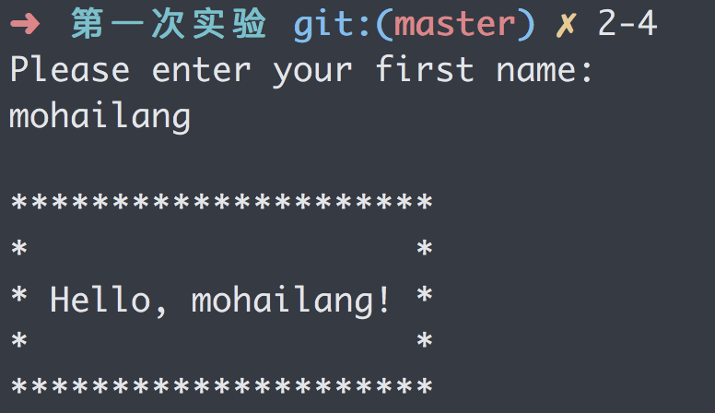
  - 結果分析與結論
第一个试验是带框架的输出，分成了三个部分来输出，一行全部都是*,一行只有两个*，其余全是空格，一行带有问候语和*，共有五行。用到了string对象中的size行为来确定字符长度，从而规范了输出的格式

（二）改進的帶框架的問候語
- 題意描述：練習2-3（上下左右共4個數字，幷可能各不相同）。

- 問題分析與解决

#include <iostream>
#include <string>

using namespace std;

int main()
{
cout << "Please enter your first name: " << '\n';

string name;
cin >> name;

const string greeting = "Hello, " + name + "!";

// 问候语周围的空白数量
cout << "Please enter pad: " << ;
int pad;
cin >> pad;

// 要写入的行数和列数
const int rows = pad * 2 + 3;
const string::size_type cols = greeting.size() + pad * 2 + 2;

cout << endl;

for (int r = 0; r != rows; ++r)
{
string::size_type c = 0;

while (c != cols)
{
if (r == pad + 1 && c == pad + 1)
{
cout << greeting;
c += greeting.size();
}
else
{
if (r == 0 || r == rows - 1 ||
c == 0 || c == cols - 1)
cout << "*";
else
cout << " ";
++c;
}
}

cout << endl;
}

return 0;
}

- 調試、測試運行情况及結果分析
- 實驗中碰到的問題及解决方法
比较简单，暂时没什么问题
- 測試數據及運行結果
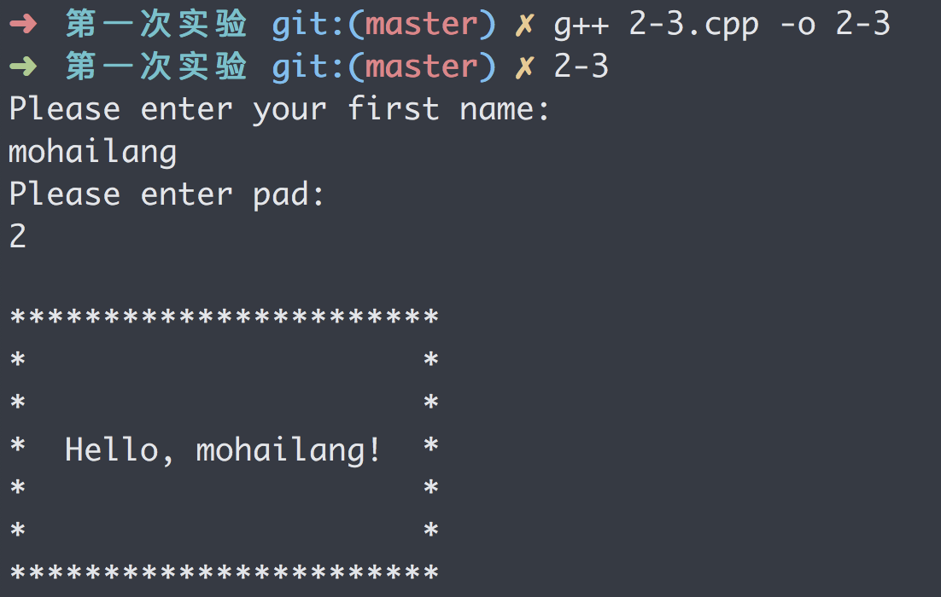
- 結果分析與結論
书中的改进框架的输入实验，考虑到了中间问候语和*之间的空格会影响到框架的大小，将总行数与框架与问候语之间的空行联系起来，总行数为空行x2+3，这样就可以更加自由控制框架的架构

（三）字符‘*’作圖
- 題意描述：輸出一個“*”字符集，使它們構成四個漢字“田中正下”，且外圍由一個矩形框包圍。漢字大小不限，注意留有適當的空白以使得圖形儘量美觀。

- 問題分析與解决
- #include <iostream>
- using namespace std;

- int main()
- {
- const int rows = 16;
- const int cols = 52;
- int r, c;
- for (r = 0; r != rows; ++r)
- {
- c = 0;
- while (c != cols)
- {
- if (r == 0 || r == rows - 1 || c == 0 || c == cols - 1)
- {
- cout << "*";
- ++c;
- }
- else if (r == 4)
- {
- if (c >= 4 && c <= 12)
- {
- cout << "*";
- ++c;
- }
- else if (c == 20)
- {
- cout << "*";
- ++c;
- }
- else if (c >= 28 && c <= 36)
- {
- cout << "*";
- ++c;
- }
- else if (c >= 40 && c <= 48)
- {
- cout << "*";
- ++c;
- }
- else
- {
- cout << " ";
- ++c;
- }
- }
- else if (r == 5)
- {
- if (c == 16 && c == 24)
- {
- cout << "*";
- ++c;
- }
- else if (c == 4 || c == 8 || c == 12 || c == 20 || c == 32 || c == 44)
- {
- cout << "*";
- ++c;
- }
- else
- {
- cout << " ";
- ++c;
- }
- }
- else if (r == 6)
- {
- if (c >= 16 && c <= 24)
- {
- cout << "*";
- ++c;
- }
- else if (c == 4 || c == 8 || c == 12 || c == 20 || c == 32 || c == 44)
- {
- cout << "*";
- ++c;
- }
- else
- {
- cout << " ";
- ++c;
- }
- }
- else if (r == 7)
- {
- if (c == 16 || c == 24)
- {
- cout << "*";
- ++c;
- }
- else if (c == 4 || c == 8 || c == 12 || c == 20 || c == 32 || c == 44)
- {
- cout << "*";
- ++c;
- }
- else
- {
- cout << " ";
- ++c;
- }
- }
- else if (r == 8)
- {
- if (c >= 16 && c <= 24)
- {
- cout << "*";
- ++c;
- }
- else if (c >= 4 && c <= 12)
- {
- cout << "*";
- ++c;
- }
- else if (c == 29 || c == 32 || c == 33 || c == 35 || c == 34 || c == 36)
- {
- cout << "*";
- ++c;
- }
- else if (c == 44 || c == 46)
- {
- cout << "*";
- ++c;
- }
- else
- {
- cout << " ";
- ++c;
- }
- }
- else if (r == 9)
- {

- if (c == 4 || c == 8 || c == 12 || c == 20 || c == 29 || c == 32 || c == 44 || c == 47)
- {
- cout << "*";
- ++c;
- }
- else
- {
- cout << " ";
- ++c;
- }
- }
- else if (r == 10)
- {
- if (c == 4 || c == 8 || c == 12 || c == 20 || c == 29 || c == 32 || c == 44 || c == 48)
- {
- cout << "*";
- ++c;
- }
- else
- {
- cout << " ";
- ++c;
- }
- }
- else if (r == 11)
- {
- if (c == 4 || c == 8 || c == 12 || c == 20 || c == 29 || c == 32 || c == 44)
- {
- cout << "*";
- ++c;
- }
- else
- {
- cout << " ";
- ++c;
- }
- }
- else if (r == 12)
- {
- if (c >= 4 && c <= 12)
- {
- cout << "*";
- ++c;
- }
- else if (c == 20 || c == 44)
- {
- cout << "*";
- ++c;
- }
- else if (c >= 28 && c <= 36)
- {
- cout << "*";
- ++c;
- }
- else
- {
- cout << " ";
- ++c;
- }
- }
- else
- {
- cout << " ";
- ++c;
- }
- }
- cout << endl;
- }
- return 0;
- }

- 調試、測試運行情况及結果分析
- 實驗中碰到的問題及解决方法
使用的方法比较古板，是一个个推出来，应该会有其他解决方案，下次改进一下
- 測試數據及運行結果
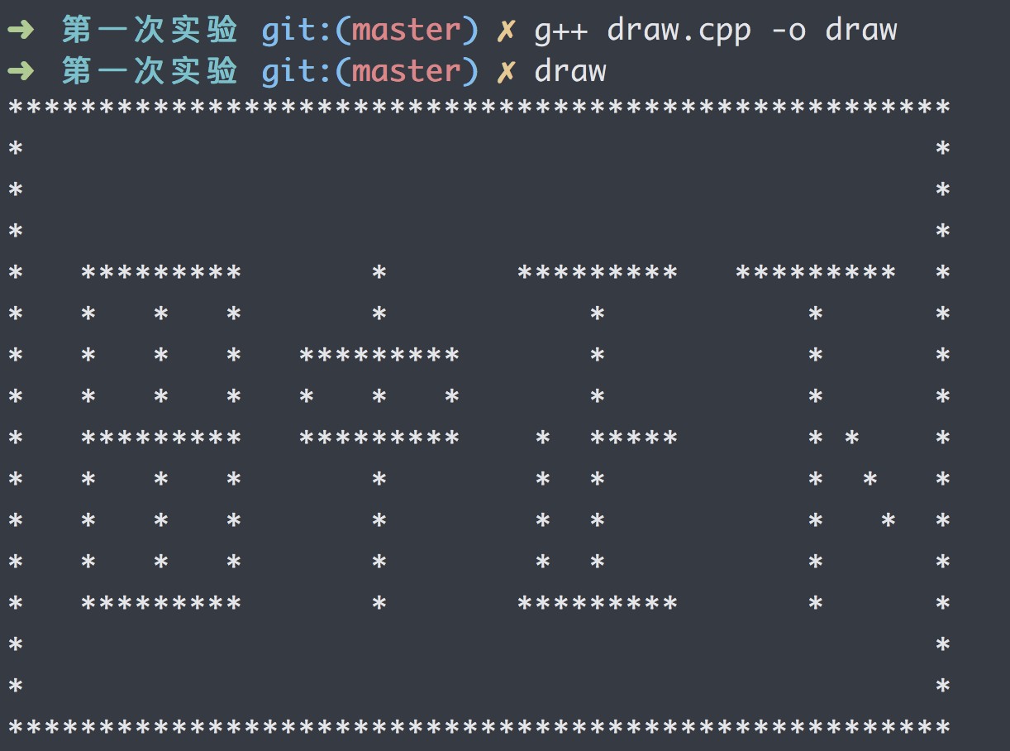
- 結果分析與結論
这个实验比较古板，我的第一想法就是一个个推出来，但这种思维不是很好，之后会迭代改进一下。

（四）字符串替換
- 題意描述：
提示用戶從鍵盤輸入一段話（其中可能包含一個或多個空格、制表符TAB、回車換行符，以EOF標記作爲結束，即用戶輸入Ctrl+Z作爲輸入結束），將其中的大寫字母換成對應的小寫字母，小寫字母換成對應的大寫字母。爲避免不雅字眼，還需要將其中的“bullshit”（不論大小寫）替換爲“bush”（全部小寫）。最後將替換前後的兩段話分別顯示在屏幕上。 要求：
- 使用string對象和應用于string對象的函數；
- 在輸出替換前後的文字時需去除原輸入語句中多餘的空白符（即多于一個的連續的空格及制表符只輸出一個空格，删除回車換行符）

- 問題分析與解决
- #include <iostream>
- #include <string>

- using namespace std;

- int main()
- {
- string text;
- string s;
- char temp;

- while (cin.get(temp))
- {
- if (temp == '\t')
- {
- string str;
- cin >> str;
- text += ' ' + str;
- }
- else if (temp == ' ')
- {
- string str;
- cin >> str;
- text += ' ' + str;
- }
- else if (temp == '\n')
- cin.ignore(1, EOF);
- else
- text += temp;
- }

- s = text;
- for (string::size_type i = 0; i < s.size(); i++)
- if (s[i] <= 'Z' && s[i] >= 'A')
- s[i] += 'a' - 'A';
- int pos = s.find("bullshit", 0);

- for (string::size_type j = 0; j < text.size(); j++)
- {
- if (text[j] <= 'Z' && text[j] >= 'A')
- text[j] += 'a' - 'A';
- else if (text[j] <= 'z' && text[j] >= 'a')
- text[j] -= 'a' - 'A';
- }
- if (pos > 0)
- {
- text.replace(pos, 8, "bush");
- }
- cout << text << '\n';

- return 0;
- }

- 調試、測試運行情况及結果分析
- 實驗中碰到的問題及解决方法
遇到的问题就是在 bullshit 的大小写判断，现在能判断的就是他的小写，其中不能有大写字母，这一点稍微不符合题意，应该会有函数可以解决，但对 C++还不够熟悉，以后会逐渐深入 C++，然后才返回来重写一遍。
- 測試數據及運行結果
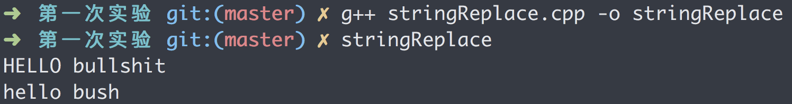
- 結果分析與結論
最后一个实验将小写字母换成大写，大写换成小写就是ASCII码的转换，对输入字符串进行逐个检查，若是小写字母则减去大小写之间的差值，若是大写字母则加上差值。至于把bullshit换成bush，则先把字符串中的bullshit用string对象中的find行为找出来，并全部转化为0，然后再用replace替换为bush。

四、實驗小結
（主要表述通過實驗是否達到鞏固知識、學到在課堂上無法得到的知識補充的目的，幷且在哪些方面有待重點提高的，自己對實驗的體會等。請認真、如實填寫實驗小結，特別是目前不懂之處，教師將從小結中瞭解你們目前的水平及狀態，從而在授課、實驗時做相應地調整。利人利己，萬勿輕視！）

上述四个实验逐层深入，在写的过程中遇到了很多的问题，前面两个试验跟书本上的差不多，问题并没有那么严重，后面的两个试验则花费了较大的心思，尤其是画图，不能说是完全理解，使用了比较古板的写法，最后一个实验中的的bullshit替换成bush也不是很会，find和takeplace之前也并没有接触过，显得较为的生疏，一开始bullshit替换成bush遇到了很大麻烦，希望能够更加多了解字符串的相关处理，在很多情景下，字符串处理都是很重要的一部分，所以我也很重视这个方面，希望能学到很多关于字符串的知识。

